Lộ trình học tiếng anh hiệu quả, 3 tháng là thành thạo

Rất nhiều bạn đã chật vật nhiều năm học tiếng anh, xem tiếng anh là môn học ‘‘khó nhằn’’, bởi vì các bạn chưa thực sự tìm được lộ trình học tiếng anh hiệu quả. Tìm được một lộ trình học tiếng anh hiệu quả cho bản thân vừa có thể giúp bạn rút ngắn thời gian học đáng kể, đỡ tốn kém chi phí hơn rất nhiều. Hãy cùng WowEnglish tìm ra lộ trình học tiếng anh hiệu quả nhất dành cho bạn nhé!

- Xác định mục tiêu

Bước đầu tiên bạn cần phải xác định trình độ của bản thân. Hiện nay có rất nhiều các bài test online, offline, cần tìm các trang, trung tâm uy tín để có kết quả test chính xác với khả năng của bản thân nhất. Trung tâm WowEnglish hiện đang có những bài test tiếng Anh offline uy tín, việc bạn chỉ cần làm là để lại thông tin bên dưới trang web.

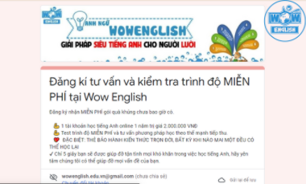

Sau khi xác định được trình độ của bạn, việc tiếp theo là đặt ra mục tiêu học tiếng Anh. Việc đặt mục tiêu giúp bạn xác định được những gì bạn cần phải học, tránh lan man lãng phí thời gian, công sức. Vì thế bạn nên xây dựng mục tiêu một cách cụ thể, đó là bước đầu của một lộ trình học tiếng anh hiệu quả.

- Học phát âm tiếng Anh

Khi học ngôn ngữ, phát âm là yếu tố vô cùng quan trọng, chỉ khi phát âm tốt thì mới nghe được tiếng Anh chính xác. Trước hết, bạn cần nắm vững 44 âm trong bảng phiên âm quốc tế IPA.
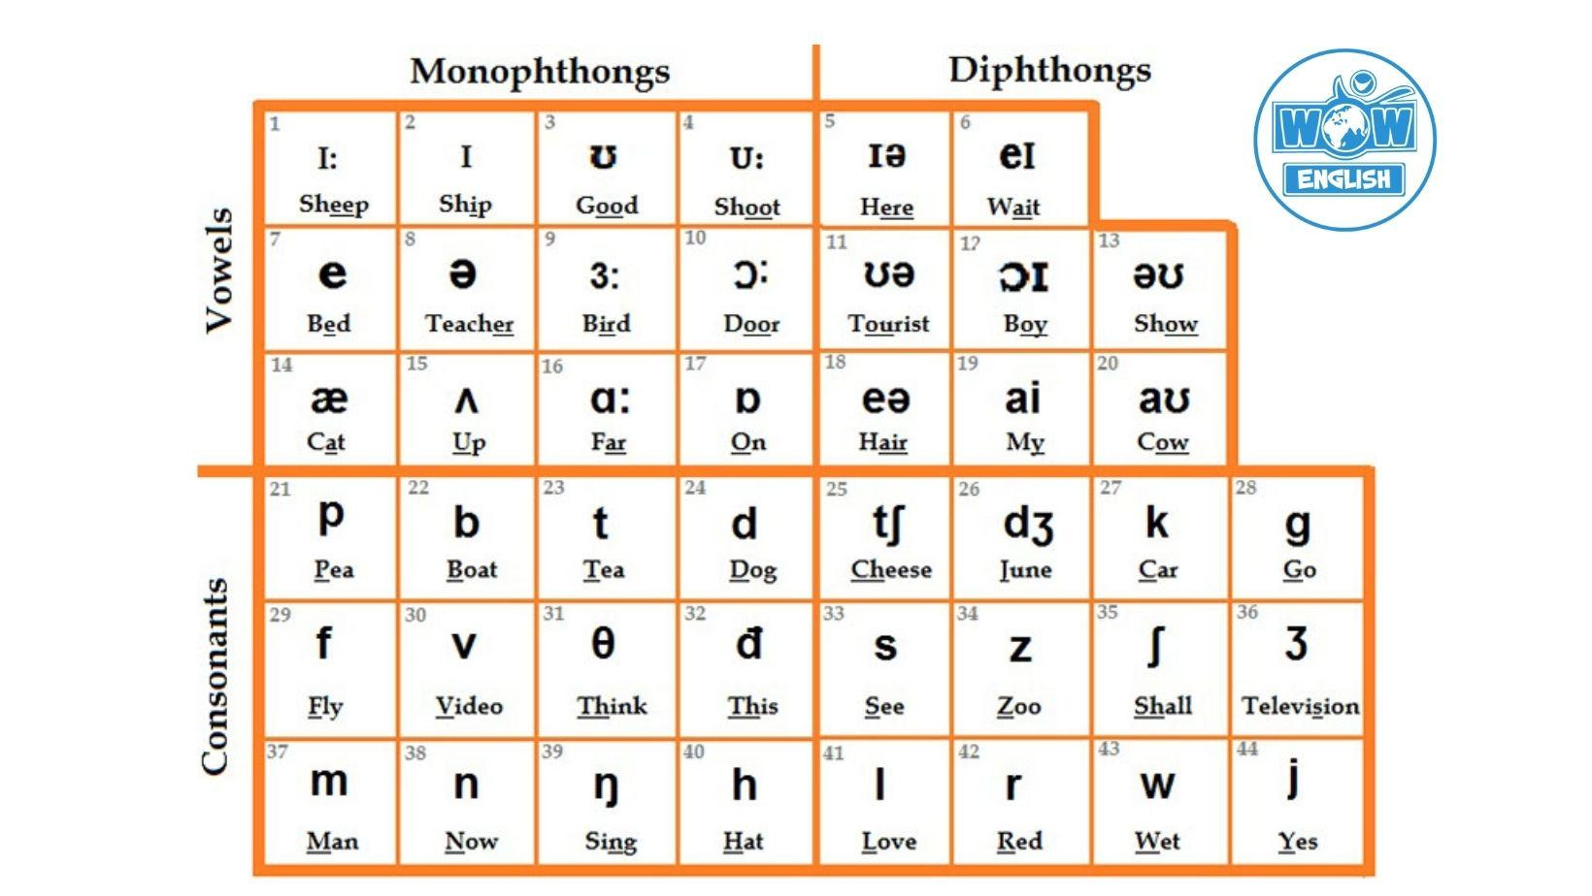

Tạo cho bản thân thói quen sử dụng từ điển và ghi chép phiên âm của từ. Bằng cách truyền thống này sẽ giúp bạn cải thiện khả năng phát âm, giảm lỗi sai khi phát âm đáng kể.
Vậy còn thực hành phát âm như thế nào nhỉ? Bạn chỉ cần một cái gương, nhìn vào gương và tập phát âm. Bạn sẽ dễ dàng quan sát khuôn miệng của bản thân, có thể tự điều chỉnh cho đúng khẩu hình để phát âm chính xác. Cách khác có thể chỉnh phát âm của bản thân đó là ghi âm lại những gì bạn nói, nghe đi nghe lại để tìm là lỗi sai khi phát âm. Tuyệt đối đừng bỏ qua nếu thấy phát âm khó nhé vì trong bất kỳ lộ trình học tiếng anh hiệu quả nào cũng không thể thiếu bước học phát âm.

- Học từ vựng tiếng Anh

Bước thứ ba của lộ trình học tiếng anh hiệu quả mà WowEnglish gợi ý cho bạn lần này là học từ vựng tiếng Anh. Hãy chuẩn bị cho mình một cuốn sổ tay, đây tuy là một cách truyền thống nhưng khá hữu ích. Ngoài ra bạn có thể học bằng Flashcard, học qua phim, nhạc,...Một phương pháp hay bạn có thể áp dụng là học từ vựng theo cảm xúc. Não bộ sẽ luôn ghi nhớ tốt hơn khi có tính liên kết. Nên hãy học tiếng Anh gắn với các tình huống, trường hợp cụ thể.

- Học ngữ pháp tiếng Anh

Đừng chủ quan khi ngữ pháp tiếng Anh không thực sự cần thiết khi giao tiếp mà bỏ nó ra khỏi lộ trình học tiếng Anh của bạn nhé! Bởi nó rất cần thiết trong các bài thi đối với học sinh, sinh viên đó.
Để gia tăng khả năng học ngữ pháp thì cách duy nhất là luyện tập. Luyện nói nhiều là cách hữu hiệu để gia tăng phản xạ về ngữ pháp. Để quen thuộc với cách hành văn của người bản xứ, bạn có thể xem phim, đọc sách báo tiếng Anh. Chỉ khi luyện tập nhiều thì khả năng ngữ pháp tiếng Anh của bạn mới tăng đáng kể.

- Luyện nghe tiếng Anh

Không phải ai cũng biết được nghe tiếng Anh như thế nào là hiệu quả, trong khi đó kỹ năng nghe là kỹ năng không thể thiếu trong một lộ trình học tiếng Anh hiệu quả.

Trước tiên bạn nên nghe toàn bộ video để nắm được nội dung đoạn video đang đề cập. Nghe hết video và cố nắm bắt những ý chính. Ở bước này bạn nên chuẩn bị giấy và bút, ‘‘take note’’ lại những gì bạn nắm bắt được. Cố gắng ghi chép lại những gì bạn nghe được một cách chính xác. Việc chép lại giúp bạn nhận ra những lỗi phát âm, ngữ pháp và từ vựng của mình. Cuối cùng, nghe lại và đối chiếu với nội dung mà bản thân đã ghi chép lại và tìm ra lỗi sai cũng như điểm yếu của bản thân.
Mỗi ngày bạn nên đặt ra những khoảng thời gian nhất định từ 1-2h.Luyện tập mỗi ngày để rèn luyện kỹ năng nghe nhé!

- Luyện nói tiếng Anh

Nói cũng như kỹ năng nghe, không thể thiếu trong một lộ trình học tiếng anh hiệu quả. Bạn cần tạo ra môi trường giao tiếp cho bản thân thân để có thể luyện tập kỹ năng nói. Đó là lý do tại sao những du học sinh nói ngoại ngữ giỏi, vì họ phải giao tiếp 100% bằng ngoại ngữ. Bạn có thể kết bạn với những người nước ngoài, hoặc đến những nơi có nhiều người nước ngoài để nói chuyện với họ vào những ngày cuối tuần. Hoặc đơn giản hơn, rủ bạn bè của mình giao tiếp bằng tiếng Anh để cả hai có thể nâng cao trình độ.

- Luyện đọc tiếng Anh
- Chọn đúng thời điểm để đọc
Có nhiều bạn đã thực hiện rất tốt những bước mà WowEnglish đã đề cập ở trên nhưng lại thất bại trong quá trình tìm ra một lộ trình học tiếng anh hiệu quả. Nhiều bạn sẽ nghĩ đọc tiếng Anh là đọc bất kỳ khi nào bạn thích nhưng không. Chọn đúng thời điểm để đọc là yếu tố cốt lõi. Thời điểm sáng sớm thương tạo ra nhiều cảm hứng học tập hơn. Thời gian này cũng là thời điểm yên tĩnh và cơ thể bạn có nhiều năng lượng nhất.
- Chọn đúng nội dung để đọc
Đối với những người mới học tiếng Anh, chọn đúng chủ đề sẽ giúp bạn học hiệu quả hơn. Vì ngay từ khi bắt đầu, bạn không thể nào đọc những đoạn văn dài, từ ngữ học thuật khó hiểu để bắt đầu cả. Hãy bắt đầu từ những thứ đơn giản nhất, những mẩu truyện ngắn, truyện tranh…

- Chọn đúng phương pháp đọc
Luyện tiếng Anh cũng cần tìm phương pháp thích hợp. Một số phương pháp đọc nhiều người áp dụng thành công như đọc lướt (Skimming), đọc soát (Scanning) và đọc sâu (Close reading).
- Đúc kết những gì đã đọc
Nếu như chỉ đọc không thì lượng kiến thức còn đọng lại mỗi lần đọc sẽ chẳng còn bao nhiêu. Vì vậy, kết hợp cùng với đọc, sau mỗi lần đọc bạn nên ghi chép lại những kiến thức mới, có thể là cấu trúc mới, từ vựng mới, hãy ghi lại nếu bạn thấy ‘‘nó’’ mới. Ghi chép lại và đọc lại thường xuyên để để ghi nhớ thật sâu.

- Luyện viết tiếng Anh

Đây là bước cuối cùng của một lộ trình học tiếng Anh hiệu quả. Luyện viết tiếng Anh thực sự là cần thiết đối với người học tiếng Anh, đặc biệt đối với những người mới bắt đầu, cần luyện viết hàng ngày. Để viết đúng và trôi chảy thì phải luyện tập thường xuyên, viết đi viết lại.
Hãy bắt đầu viết từ những chủ đề bạn yêu thích, chẳng hạn như nấu ăn, lịch sử,...Viết bài với sự hứng thú thì sẽ hiệu quả hơn đó!

Nếu vẫn chưa tìm được cho bản thân một lộ trình học tiếng Anh hiệu quả, tại sao không để WowEnglish giúp bạn. WowEnglish là một trung tâm anh ngữ uy tín với đội ngũ giáo viên chất lượng, lộ trình học cụ thể, dành riêng cho team ‘‘lười’’. Hãy để WowEnglish giúp bạn, tiếng anh sẽ dễ dàng hơn bao giờ hết!

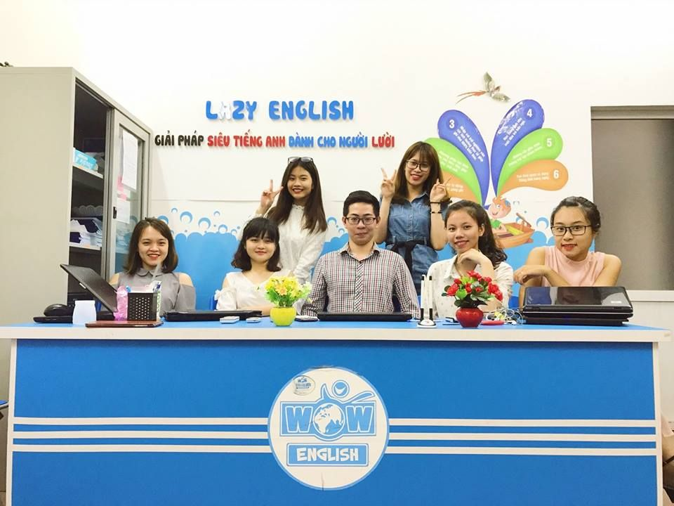

Địa chỉ: Số 133, Ngõ 136 Chùa Láng (1194 Đường Láng), Đống Đa, HN
Điện Thoại: 0384818620 - 0982900085

